Этапы занятия
Этапы занятия | Методы и приемы работы. Образовательные технологии | Форма деятельности | Деятельность учителя | Деятельность ученика
1.Организационный этап | Словесный метод | Фронтальная | Приветствие учащихся, проверка готовности к уроку.  - Ребята, сегодня у нас необычный урок! Мы отправимся на экскурсию по Золотому Кольцу Воронежской области (Звучит аудиозапись «Начинается посадка на рейс по Золотому Кольцу Воронежской области»). | Приветствуют учителя. Демонстрируют готовность к уроку.
2.Мотивация учебной деятельности учащихся | Психологическая установка | Фронтальная,  индивидуальная | - Ребята, приготовьте билеты. Красный билет готовит, тот кто, не совсем готов, но другого выбора нет. А зелёные, тот кто, полон сил и готов путешествовать.  Проходим на посадку и предъявляем билеты подняв их вверх).  И так мы отправляемся, прошу всех занять свои места!  (Звучит аудиозапись «пристегнули ремни…») | У учащихся на партах билеты двух цветов, они выбирают один из предложенных.  Занимают свои рабочие места.
3.Актуализация знаний | Словесный метод: опрос  Проблемный вопрос | Фронтальная | - Нам предстоит проехать в одну сторону 340 км, а сколько это в метрах?  - Какой буквой обозначается расстояние?  - Время нашей поездки в одну сторону 4 ч 44 мин, а сколько это в минутах?  - Какой буквой обозначается время?  - Посмотрите, пожалуйста, на величины и скажите, какой величины не хватает?  - Какой буквой обозначаем? | 340000м  S  284мин  t  скорость  V
4.Постановка цели и задач урока | Опрос | Фронтальная | - Где мы можем встретить такие понятия, как скорость, время и расстояние?  - Какие цели и задачи нашей экскурсии? | Задачи на движение.  Закрепить навыки решения задач на движение, узнать интересные факты про города в Воронежской области.
5. Работа по теме урока | Самостоятельная работа | Фронтальная,  индивидуальная | - Мы с вами еще в пути, перед прибытием в первый город, давайте заполоним наши дневники путешествия (Открыли тетради и записываем дату).  - Путешественники старались запомнить все свои переживания и ощущения. Дневники путешествий были неотъемлемой частью поездки. Многие из них до сих пор используются, как документы эпохи.  - И так, мы прибыли в первый город. Это Бобров. 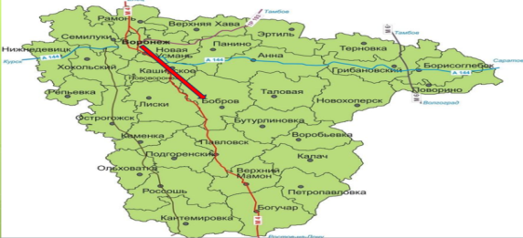  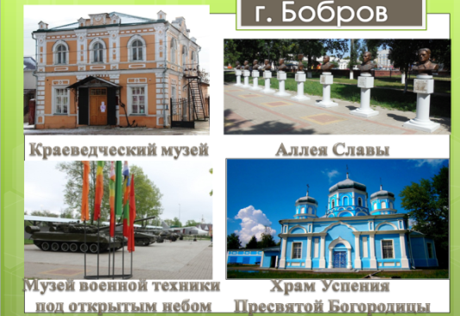  - Отправляемся дальше. Следующий город, который мы посетим – это Острогожск.  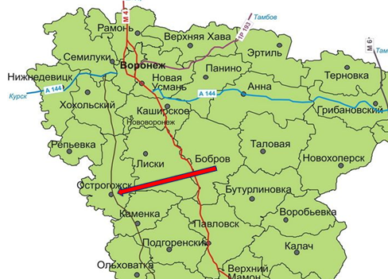  - Давайте посчитаем, за какое время мы доедим, если расстояние от Боброва до Острогожска 99000 м, а скорость автобуса 1100м/мин.  За какое время проедет автобус данное расстояние?  - Мы прибыли!  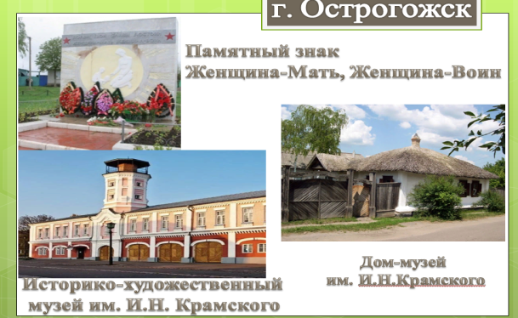  - Мы с вами едем дальше и проезжаем через Павловск. Давайте посмотрим в окошко и посчитаем, сколько памятников архитектуры находится в Павловске. 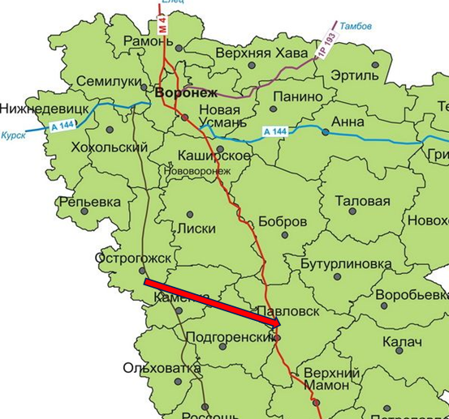  Учащиеся решают выражение самостоятельно:  1000: (347-327)-7= 43  - У кого какие ответы получились?  - В городе Павловске на государственной охране состоят 43 памятника архитектуры из них 7 федерального значения.  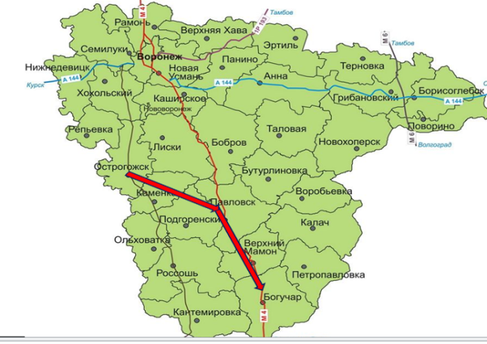  - Какое расстояние мы проедем от Острогожска до Богучара, если мы будем ехать 3 часа со скоростью 70 км/ч?  - И так, мы прибыли в Богучар.  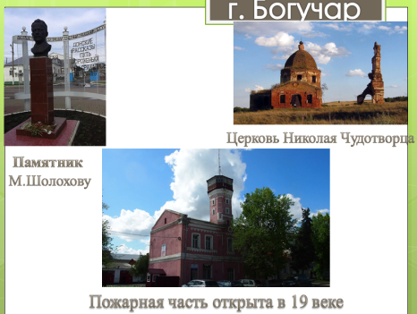  - Едем дальше…Следующий город, который мы посетим – это Новохоперск.  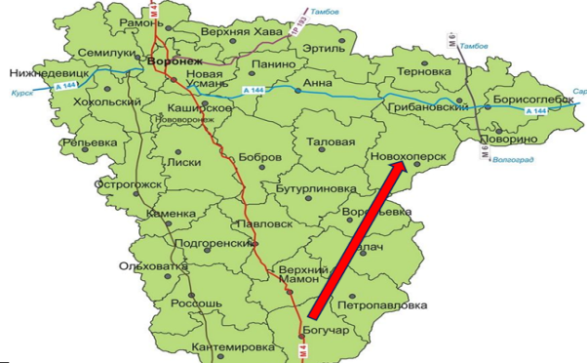  - Расстояние от Богучара до Новохоперска 240 км, время в пути 4 часа. С какой скоростью мы двигались?  - Мы прибыли! 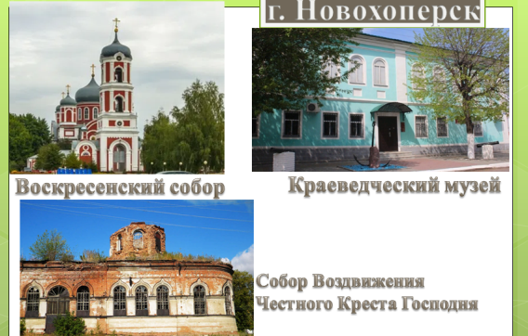 | Открывают тетради и записывают дату.  Сообщение ученика о городе Бобров (Приложение 1).  Учащиеся записывают решение задачи. (99000:1100=90=1ч30мин)  Сообщение ученика о городе Острогожск (Приложение 2).  Выполняют задание.  Ответы учащихся.  Учащиеся записывают решение задачи.  (70*3=210км)  Сообщение ученика о городе Богучар (Приложение 3).  Учащиеся записывают решение задачи.  (240 : 4=60 км/ч)  Сообщение ученика о городе Новохоперск (Приложение 4).
Физкультминутка
6. Продолжаем работать по теме урока | Устный счет | Фронтальная, индивидуальная | - Нам необходимо заправится. Давайте вычисли сумму, которую нам необходимо заплатить на заправке (Учебник стр.16 задание на полях по цепочке 3 ряд) |  | Выполняют устно задание.
7.Самостоятельная работа учащихся | Работа с таблицей | индивидуальная | - Пришло время отправляться обратно и по представленным данным построим диаграмму расстояния городов от Воронежа. 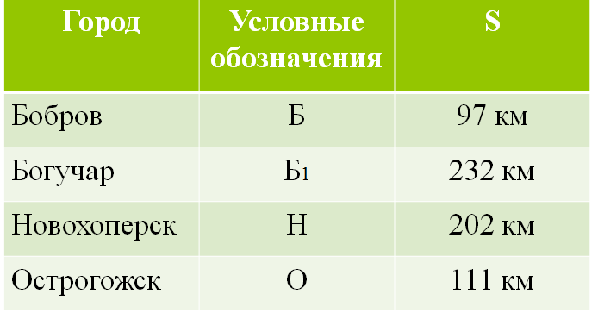 |  | Выполняют задание.  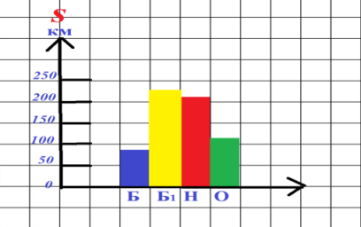
8. Рефлексия. Подведение итого урока | Словесный метод: беседа  Взаимооценивание  Метод «светофор» | Фронтальная, индивидуальная | -Ребята, давайте построим маршрут нашей экскурсии.  -На что похож наш маршрут? (Замкнутая ломанная)  - Что мы сегодня узнали нового?  - Какие знания закрепляли?  - Какие задания выполняли?  - Над задачами какого вида сегодня работали?  Выберите одну фразу для соседа по парте: «Ты молодец!», «Я доволен твоей работой на уроке»,  «Ты мог бы поработать лучше».  - Мы с вами почти приехали, впереди светофор. Если вам сегодня на уроке было легко и интересно выполнять задания, возьмите карточку желтого цветом, если у вас на уроке возникали какие-то затруднения – то зеленого, если задания для вас были трудными – красного цветом.  Выставление оценок и выдача домашнего задания. |  | Выполняют задание. 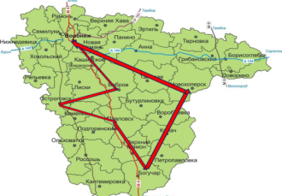  Ответы учащихся.  Оценивают работу соседа по парте.  Учащиеся выбирают карточки определенного цвета на своё усмотрение.

Приложение 1
Город Бобров расположен на правом берегу реки Битюг (приток Дона).
Основан город в 1698 году. Примечательный симпатичной уездной архитектурой, красивым пейзажем и неповторимым для райцентра колоритом. Названием своим обязан он водившимся здесь бобрам. Этот пушной зверь даже изображён на гербе города.
Основные достопримечательности города:
1. Краеведческий музей.
2. Аллея Славы.
3. Музей военной техники под открытым небом.
4. Храм Успения Пресвятой Богородицы города Боброва.
5. Церковь Покрова Пресвятой Богородицы.
Население: 20 000 человек.

Приложение 2
Город Острогожск или «Воронежские Афины», как в XIX в. называли этот провинциальный уездный город, славящийся своей просвещенностью. Город возник в первой четверти XVII века по указанию царя Алексея Михайловича. Острогожск был основан в 1652 году как военная крепость.
Основные достопримечательности города:
1. Дом-музей И.Н. Крамского.
2. Музей имени И.Н. Крамского.
3. Дом Маршака.
4. Городской сад.
5. Здание Учительской женской семинарии.
Население: 31 829 человек.

Приложение 3
Город Богучар расположен на реке Богучарке, в 232 км от Воронежа. Несмотря на то, что Богучар – небольшой городок, исторически сложилось так, что он окружен заповедными землями и памятниками природы.
Основные достопримечательности города: памятники и братские могилы времен Великой Отечественной войны, здания дореволюционной постройки, являющиеся памятниками архитектуры, живописные пейзажи, дух свободы и истории. Население: 11 000 человек.

Приложение 4
Город Новохоперск расположен на правом берегу реки Хопёр , в 202 км от Воронежа.
Окрестности Новохопёрска необычайно хороши. Стоит спуститься с крутогорья на окраине города, и сразу же на другом берегу реки можно увидеть леса Хопёрского заповедника. На территории заповедника богата водная растительность, насчитывающая 109 видов растений.
Город Новохопёрск – центр большого района. Потому многие промышленные предприятия заняты переработкой сельскохозяйственной продукции. Население-6000 человек.

